1. Buat 3 VM di virtual box install ubuntu

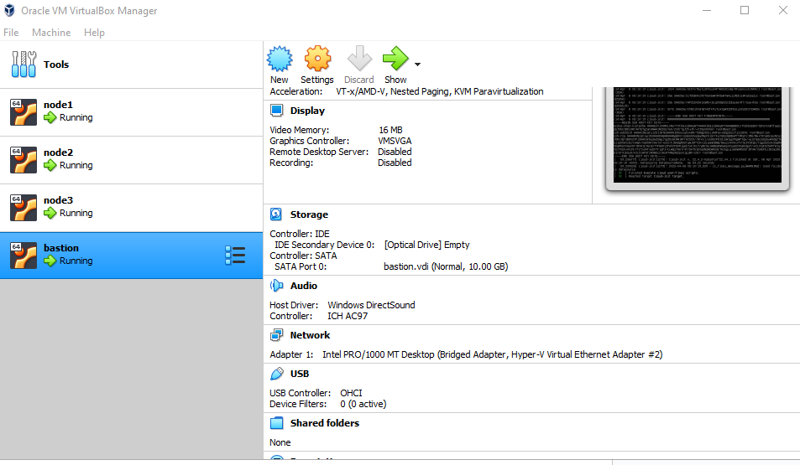

1. Provisioning kubernetes cluster di node 1,2 dan 3 dengan node 1 sebagai master ,node 2 dan node 3 sebagai agent.

Kubernetes menggunakan distribusi k3s yang ringan dan cepat jadi serta mencukupi untuk digunakan sebagai poc

Provisioning master cukup eksekusi satu baris command :



Dan untuk agent dengan command berikut :



Setelah beberapa saat cluster sudah jadi :

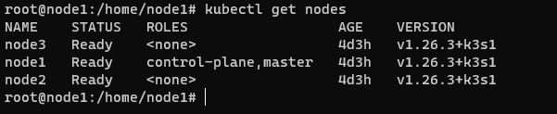

1. Lanjut pembuatan vm bastion untuk probing sekaligus sebagai point akses ke cluster as a best practice management cluster sebaiknya tidak dilakukan langsung dari node
2. Sebelum dilakukan deployment ke cluster, masing-masing aplikasi ditest build dan running di vm bastion, dimana didapati ada 2 aplikasi yang memerlukan perubahan base image.
3. Tes manual deployment ke cluster dan pastikan masing-masing aplikasi running as expected. Terutama aplikasi vote-worker dan web-vote-app, pastikan sudah ada logs connected ke redis

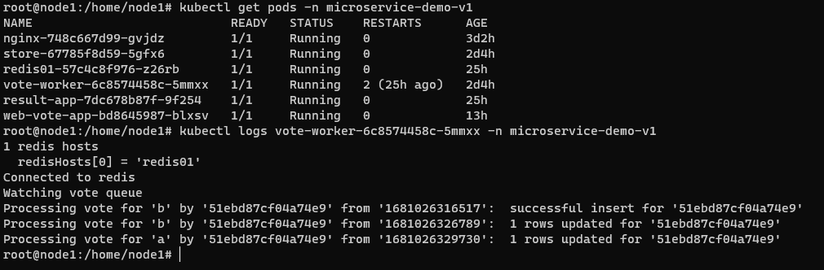

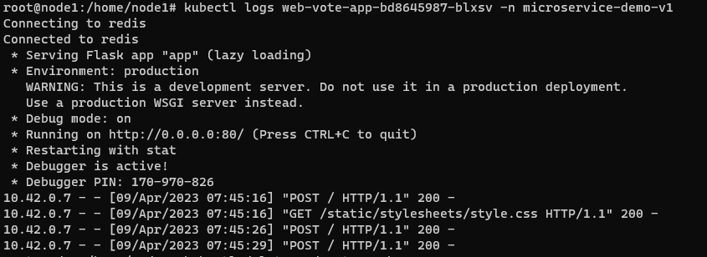

1. Setelah dipastikan app running well, install jenkins di vm bastion dan buat job untuk masing-masing app

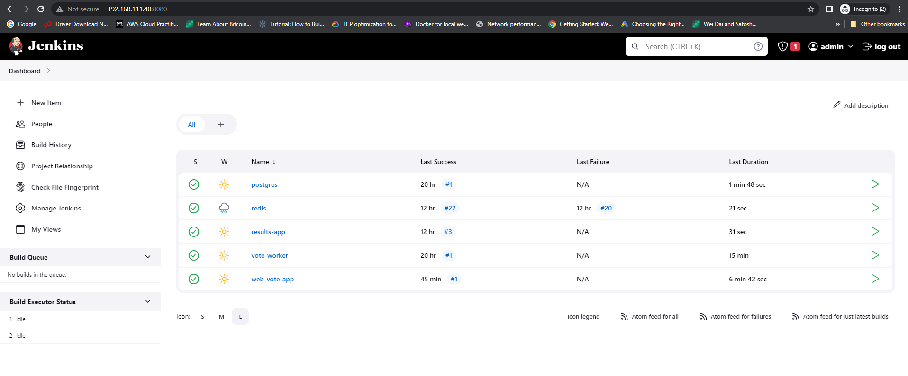

1. Simulasi ci/cd

Lakukan perubahan pada salah satu app, disini saya pilih app result-app yang menghandle tampilan hasil voting

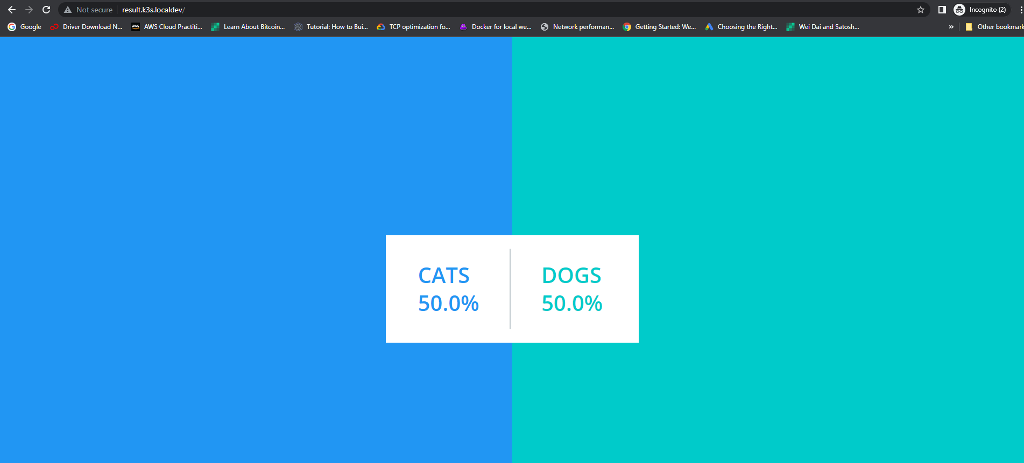

Lakukan perubahan pada file index html dengan perubahan sebagai berikut

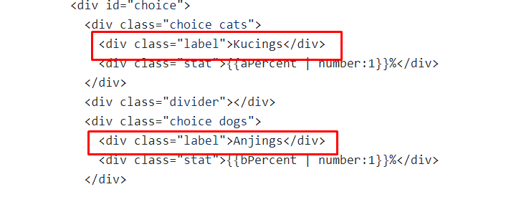

Jalankan job result-app di jenkins

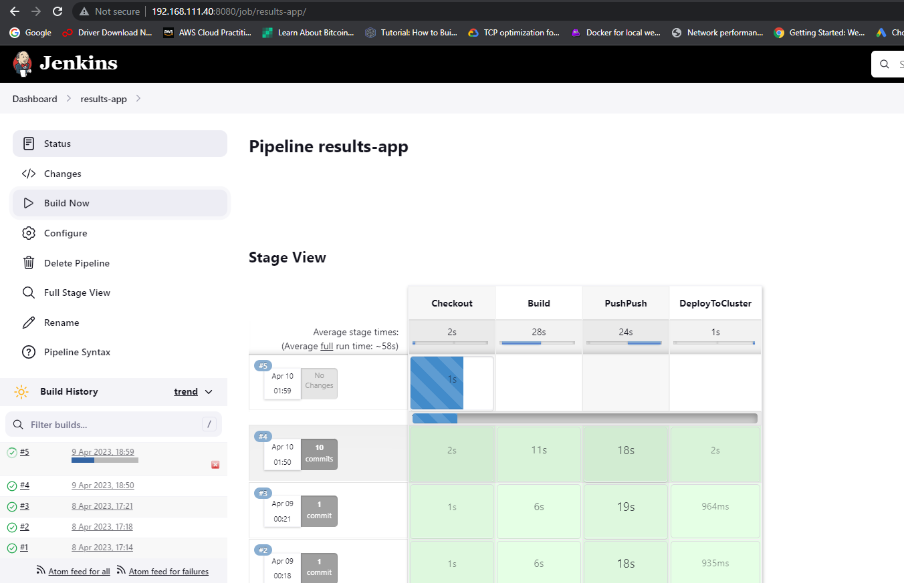

Cek apakah terjadi perubahan

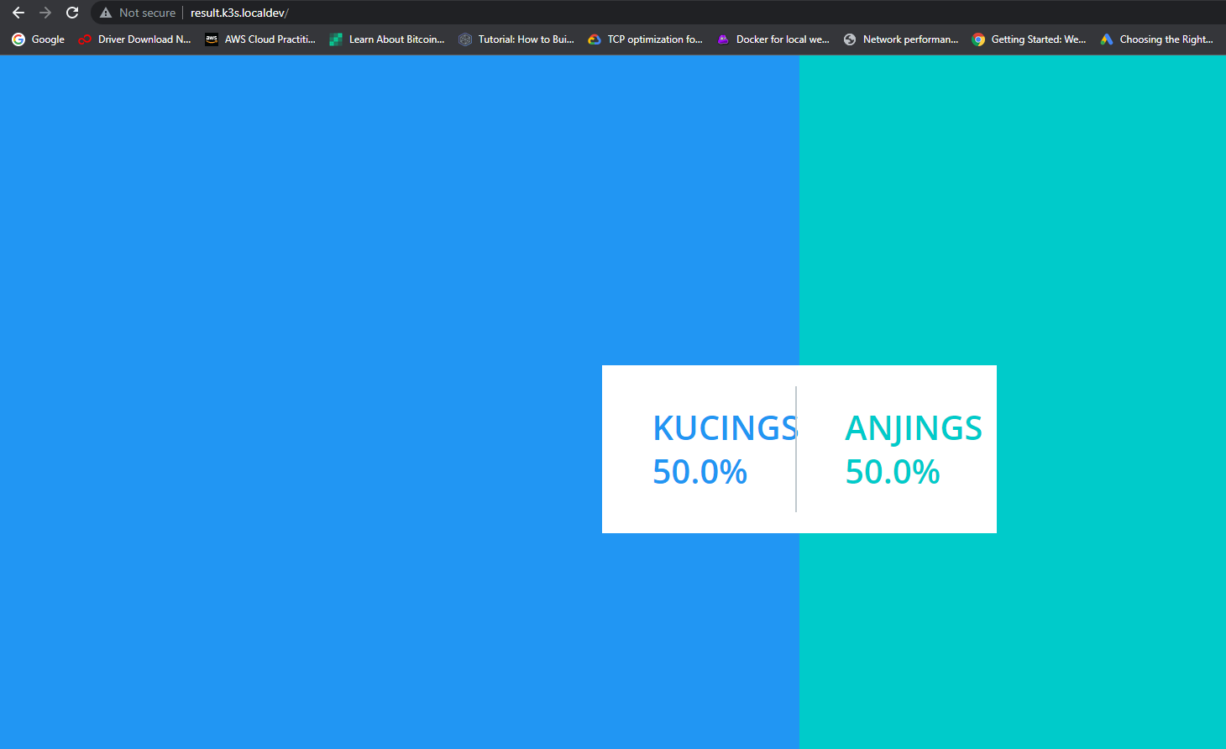

Demikian dokumentasi ini dibuat, mohon maaf apabila terdapat kekurangan, saya tidak lah canggih dalam pembuatan dokumentasi, semua resource masih ada di laptop, untuk itu apabila dikehendaki saya bersedia melakukan demonstrasi melaluui google meet.

Terima Kasih.